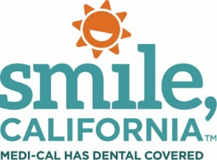
Oral Health Role Model Pledge Post Social Media Captions:
In English:
Pledge to be a good oral health role model for children. Children learn by watching adults. Help them practice healthy dental habits by setting a good example. Write your name in the comments below to take the pledge.

Visit SmileCalifornia.org/Find-A-Dentist/ to find a dentist and to schedule your next cleaning.
Use the hashtags: #SmileCalifornia

En Español:
Comprométase a ser un buen modelo de salud bucal para los niños. Los niños aprenden observando a los adultos. Ayúdelos a practicar hábitos dentales saludables dándoles un buen ejemplo. Escriba su nombre en los comentarios a continuación para tomar el compromiso.

Visite SonrieCalifornia.org/Encuentra-Un-Dentista/ para encontrar un dentista y programar su próxima limpieza.
Utilize los hashtags: #SonrieCalifornia

